Дата: 31.01.22

Клас: 3 – Б

Предмет: ЯДС

Вчитель: Лисенко О. Б.

Тема: **Як перетравлюється їжа**

**Мета**: розширити і систематизувати знання дітей про травну систему, призначенням та дією; розуміти цінність природи для життя людей, залежність якості життя людей від стану навколишнього середовища; продовжувати вчити виявляти пізнавальну активність на уроках, співпрацювати і взаємодіяти з іншими у різних ситуаціях (навчання, гра); продовжувати формувати вміння працювати у спільноті, дотримуючись правил; виховувати дружні стосунки в класі, спільноті, розвивати увагу, мислення, мовлення.

**Хід уроку**

**Користуйтеся презентацією під час опрацювання даної теми уроку.**

**1. Організаційний момент.**

***Приготуйте, будь ласка, все, що потрібно для уроку: підручник, зошит, ручку, олівці.***

***Старанно працюйте. Не забувайте робити хвилинки відпочинку та релаксації під час уроку.***

**2. Актуалізація опорних знань**

***1)* Фенологічні спостереження. Вправа «Синоптик».**

***Дайте характеристику сьогоднішньому дню.***

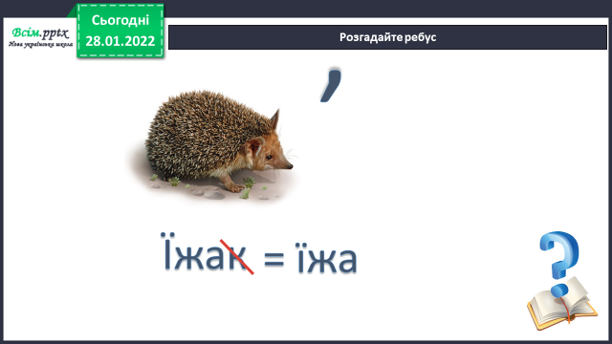2**) Розгадайте ребус.**

**3. Повідомлення теми уроку.**

***- Для того, щоб людина могла жити, працювати, а дитячий організм ще й рости, їй потрібні поживні речовини. Вони надходять нам в організм з рослинною і тваринною їжею.***

**- *Як же перетравлюється їжа? Саме про це і буде мова.***

**4. Вивчення нового матеріалу.**

**1) Пригадайте:**

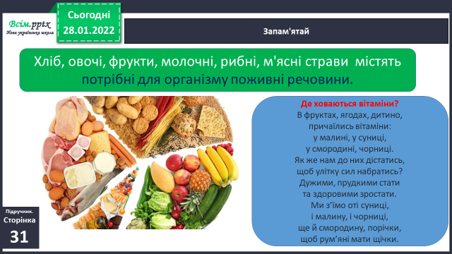

**2)Перегляньте відео за посиланням:**

[**https://www.youtube.com/watch?v=WMlseZ7MpTk**](https://www.youtube.com/watch?v=WMlseZ7MpTk)

**3) На малюнку розгляньте будову травної системи.**

***Знайдіть на своєму тілі місця, де розміщені ці органи***.

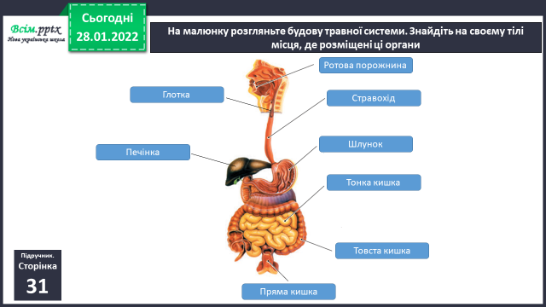

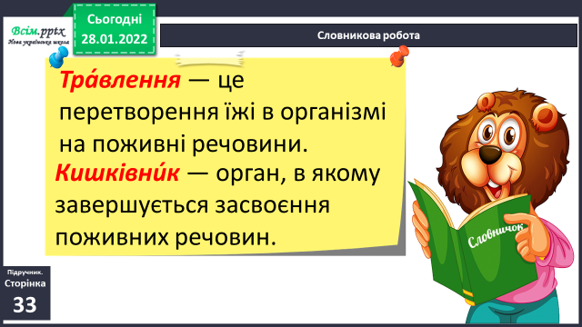**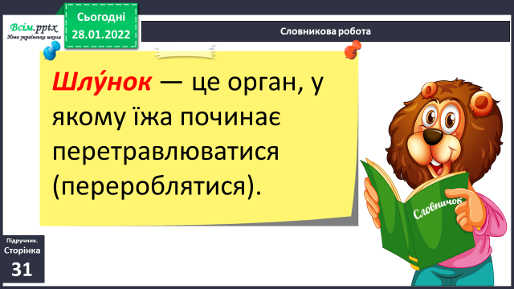4) Словникова робота.**

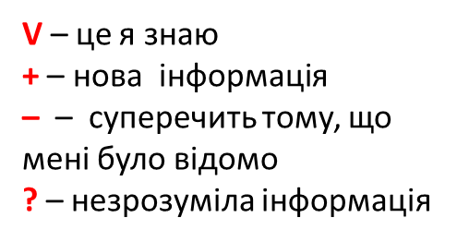**5) Робота з підручником ст. 31 – 32 за допомогою маркувальних знаків.**

**5. Закріплення вивченого.**

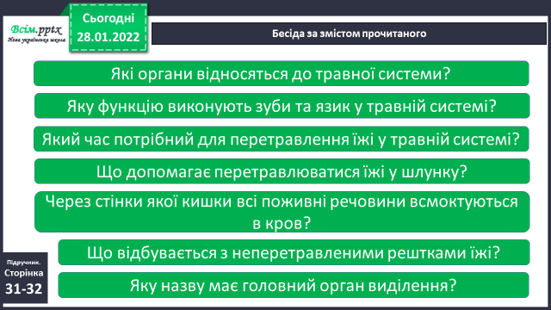**1) Бесіда за змістом прочитаного.**

**2) Робота зі схемою. Розгляньте схему, визначте, яких органів травлення бракує.**

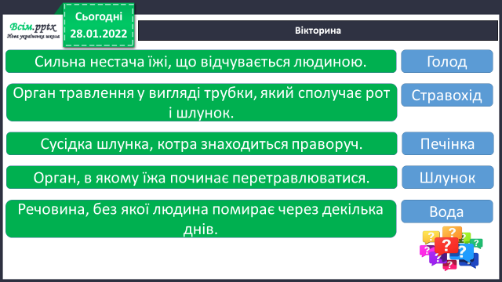**3) Вікторина.**

**4) Робота в зошитах ст. 13 (1,2,3).**

**6.Підсумок**

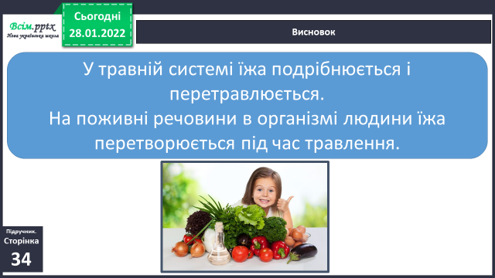1) Висновок.

2) Чи знаєте ви, що…

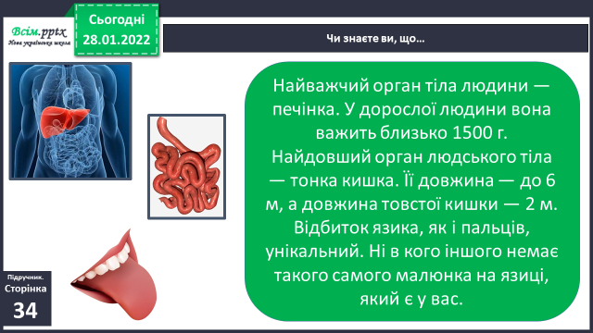

**3) Домашнє завдання.**

Підручник ст. 31 – 32, Зошит ст. **13 (1,2,3).**

4) Оберіть смайлика, який відповідає вашому настрою .

